2016届高三阶段性测试
理科数学
一、选择题：本大题共12小题，每小题5分，共60分．在每小题给出的四个选项中，只有一项是符合题目要求的．
1．已知集合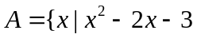≥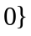，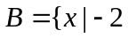≤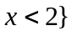，则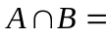
A．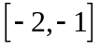 B．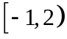 C．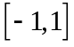 D．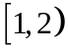
2．复数满足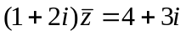，则复数
A．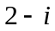 B．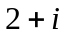 C．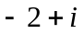 D．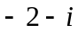
3．a，b是两个向量，|a|=1，|b|=2，且(a+b)⊥a，则a与b的夹角为
A．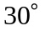 B．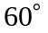 C．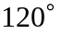 D．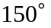
4．等差数列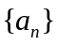的前项和为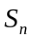，且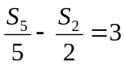，则数列的公差为
A．1 B．2 C．3 D．4
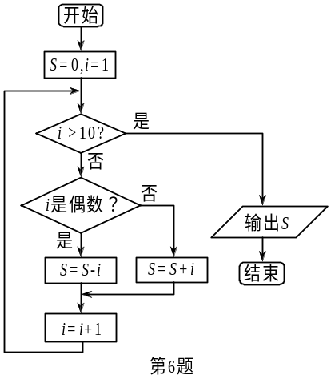5．袋中装有大小完全相同的5个小球，其中有红球3个，黄球2个，如果不放回地依次摸出2个小球，则在第一次摸出红球的条件下，第二次摸出红球的概率是
A．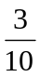 B． C． D．
6．阅读如图的程序框图，输出的结果为
A．55
B．－55
C．5
D．－5

7．一个四棱锥的三视图如图所示，其左视图是等边三角形，该四棱锥的体积等于
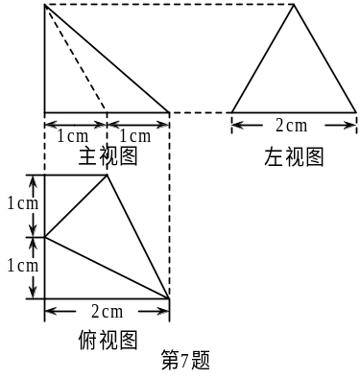A． B． C．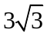 D．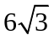
8．设、满足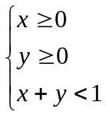，则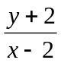的取值范围是
A．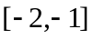 B．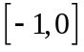 C．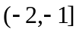 D．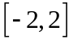

9．已知数列满足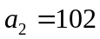，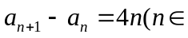N*，则数列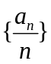的最小值是
A．25 B．26 C．27 D．28
10．已知三棱柱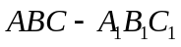的侧棱垂直于底面，各顶点都在同一球面上，若该棱柱的体积为，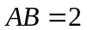，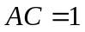，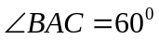，则此球的表面积等于
A． B．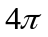 C．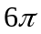 D．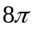
11．设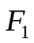，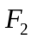分别是双曲线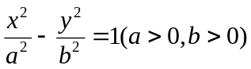的左、右焦点，若双曲线右支上存在一点，使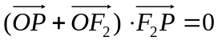（O为坐标原点），且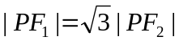，则双曲线的离心率为
A．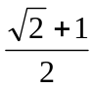 B．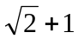 C．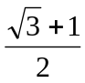 D．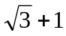
12．已知函数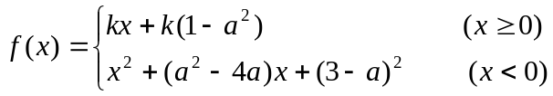，其中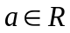，若对任意的非零实数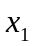，存在唯一的非零实数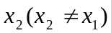，使得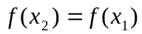成立，则k的最小值为
A．6 B．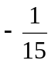 C．8 D．5
二、填空题：本大题共4小题，每小题5分，共20分．
13．二项式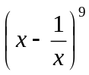的展开式中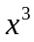的系数是_______________．
14．若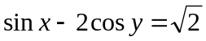，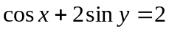，则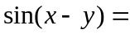_______________．
15．若圆C：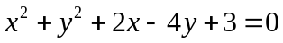关于直线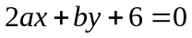对称，则由点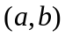向圆所作的切线长的最小值是_______________．
16．已知定义在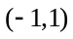上的函数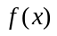的导函数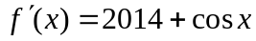，且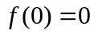，则不等式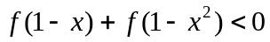的解集为_______________．
三、解答题：本大题共6小题，共70分．解答应写出文字说明、证明过程或演算步骤．
17．（本小题满分12分）
在△ABC中，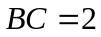，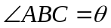．
（1）若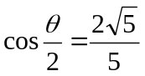，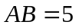，求的长度；
（2）若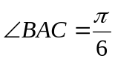，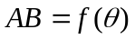，求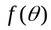的最大值．

18．（本小题满分12分）
某商场根据以往某种商品的销售记录，绘制了日销售量的频率分布表和频率分布直方图．
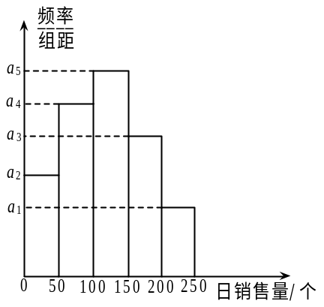
分组 | 频数 | 频率
[0，50] | n₁ | 0.15
(50，100] | n₂ | 0.25
(100，150] | n₃ | 0.30
(150，200] | n₄ | 0.20
(200，250] | n₅ | 0.10

将日销售量落入各组的频率视为概率，并假设每天的销售量相互独立．
（1）求，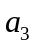的值；
（2）求在未来连续3天里，有连续2天的日销售量都高于100个且另1天的日销售量不高于50个的概率；
（3）用X表示在未来3天里日销售量高于100个的天数，求随机变量X的分布列和数学期望．

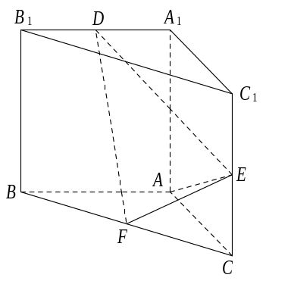19．直三棱柱ABC－A₁B₁C₁ 中，AA₁=AB=AC=1，E，F分别是CC₁、BC 的中点，AE⊥A₁B₁，D为棱A₁B₁上的点．
（1）证明：DF⊥AE；
（2）是否存在一点D，使得平面DEF与平面ABC所成锐二面角的余弦值为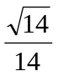？若存在，说明点D的位置，若不存在，说明理由．

20．（本小题满分12分）
已知椭圆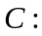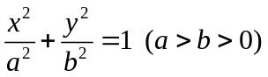的离心率为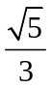，定点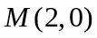，椭圆短轴的端点是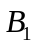、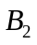，且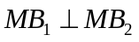．
（1）求椭圆的方程；
（2）设过点且斜率不为的直线交椭圆于，两点．试问轴上是否存在定点，使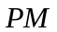平分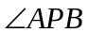？若存在，求出点的坐标；若不存在，说明理由．

21．（本小题满分12分）
已知函数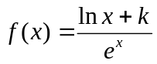（其中k∈R，e=2.71828…是自然对数的底数），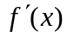为的导函数．
（1）当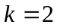时，求曲线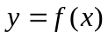在点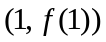处的切线方程；
（2）若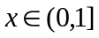时，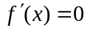都有解，求的取值范围；
（3）若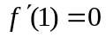，试证明：对任意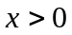，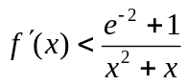恒成立．

请考生在第22、23、24题中任选一题做答，如果多做，则按所做的第一题记分，做答时请写清题号．
22．（本小题满分10分）选修4－1：几何证明选讲
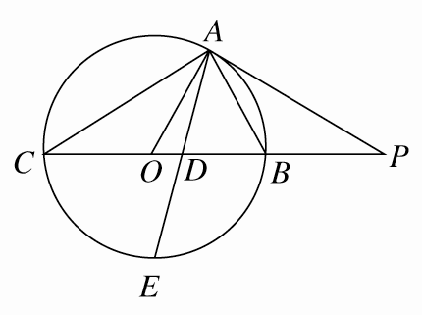
如图所示，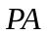为圆的切线，为切点，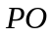交圆于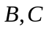两点，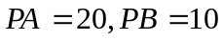,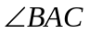的平分线与和圆分别交于点和.
（1）求证：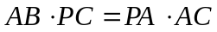；
（2）求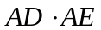的值．

23、（本小题满分10分）选修4－4：坐标系与参数方程
在平面直角坐标系中，直线的参数方程为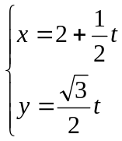 （为参数），以坐标原点为极点，轴正半轴为极轴建立极坐标系，曲线的极坐标方程为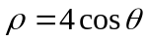．
（1）直线的参数方程化为极坐标方程；
（2）求直线与曲线交点的极坐标（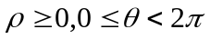）．

24．（本小题满分10分）选修4－5：不等式选讲
已知为正实数．
（1）求证：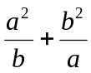≥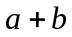；
（2）利用（1）的结论求函数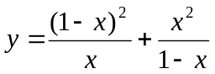(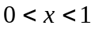)的最小值．

